Аппликация «Лев»
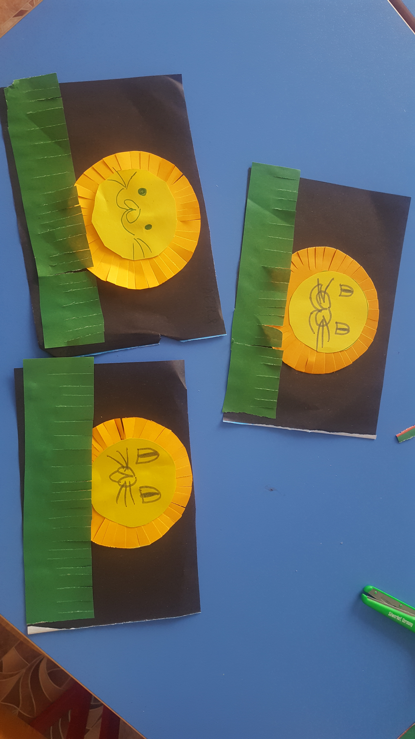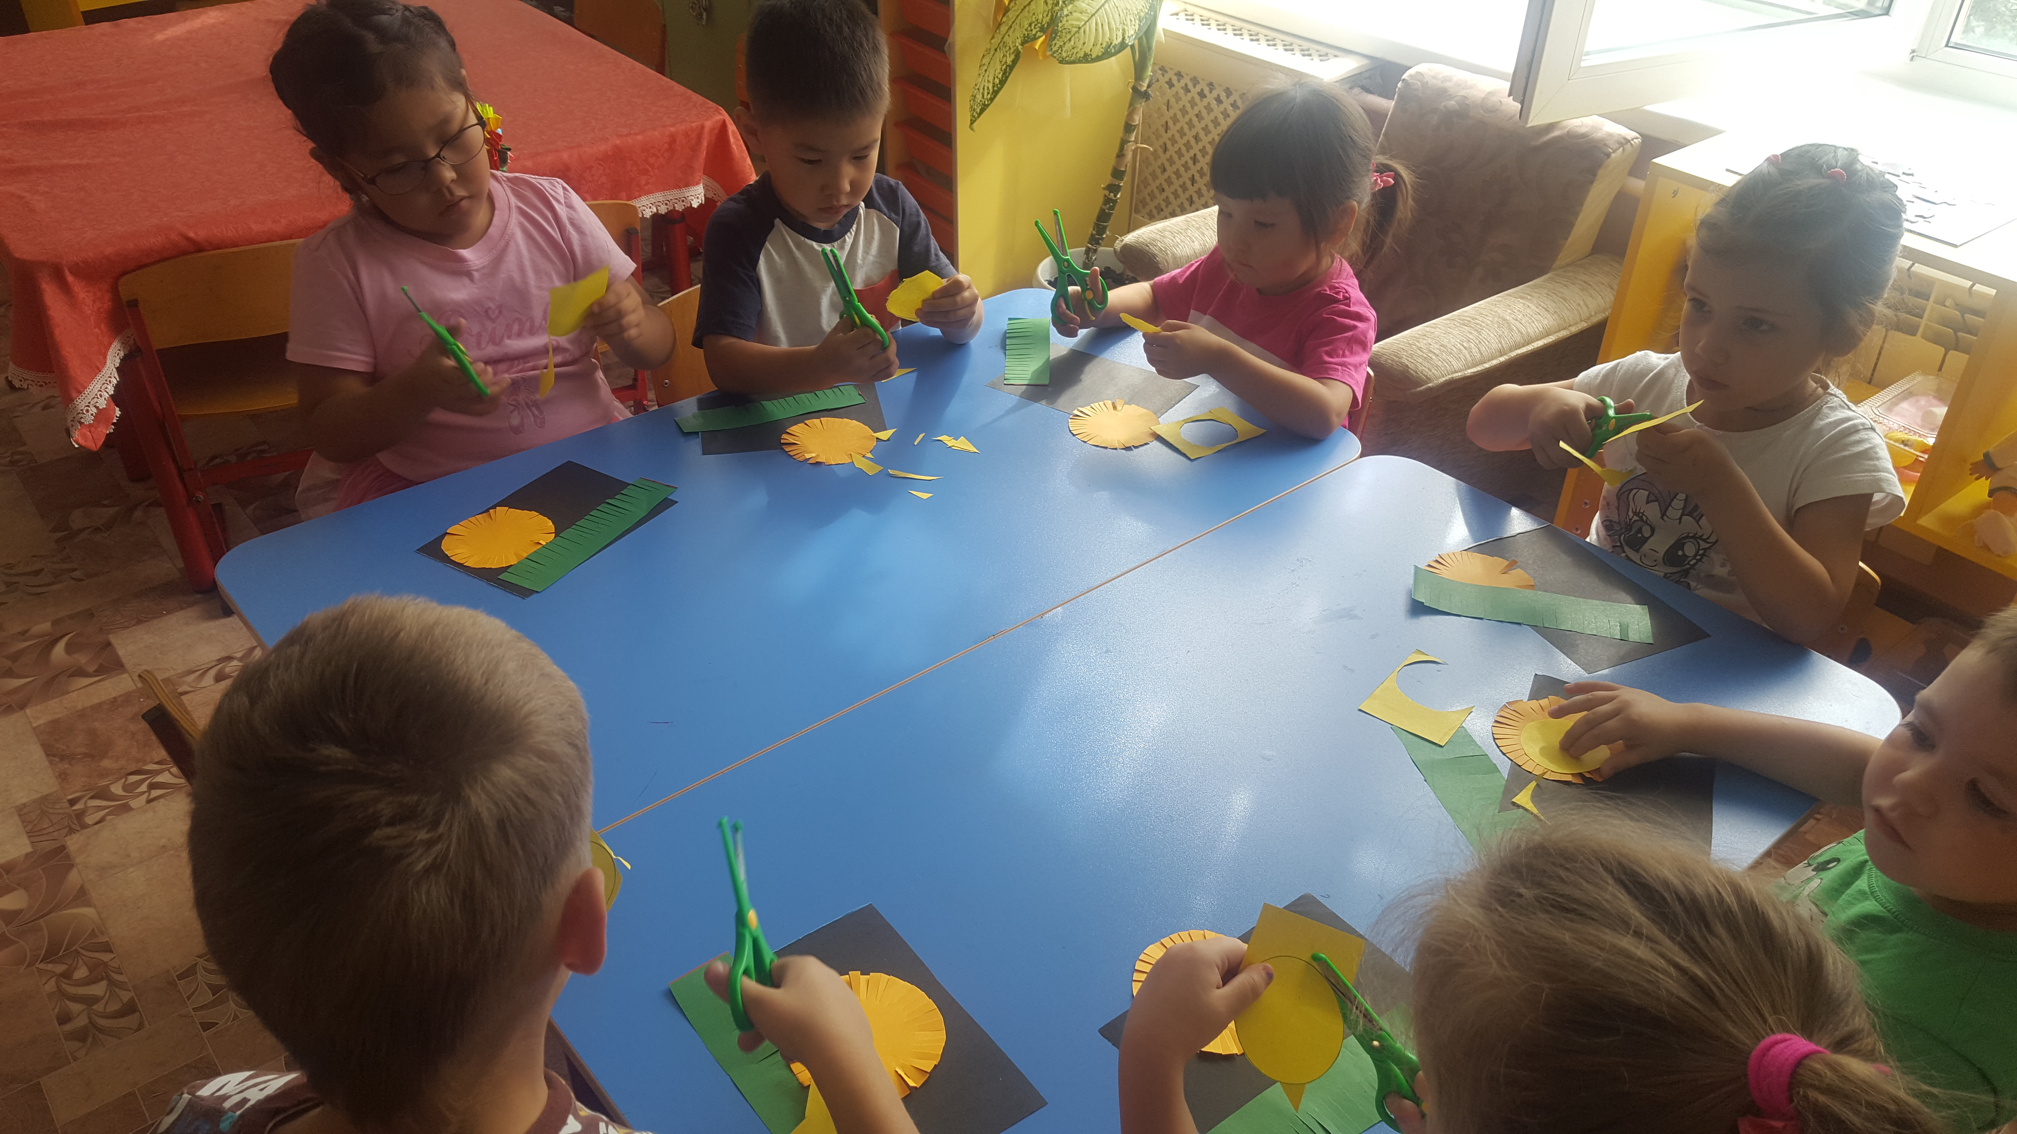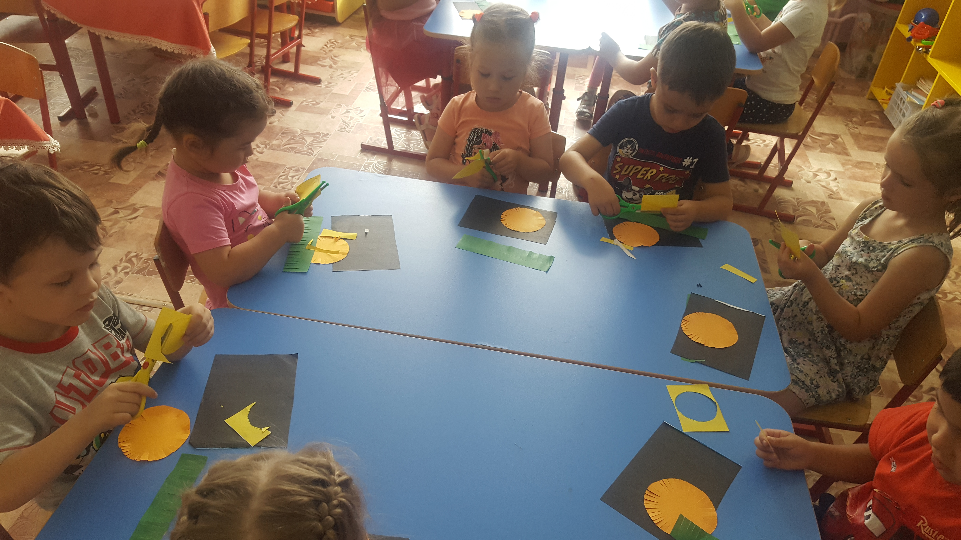Тема недели: животные жарких стран

Дидактическая игра «Наряди куклу»
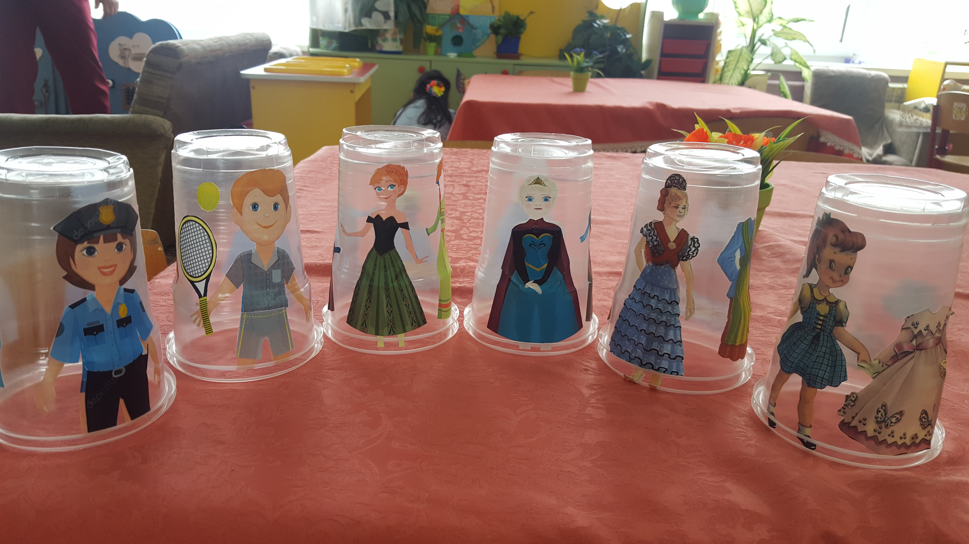Материал: самоклеящаяся бумага, пластмассовые стаканчики

